МИНИСТЕРСТВО ПРОСВЕЩЕНИЯ РОССИЙСКОЙ ФЕДЕРАЦИИ

ФЕДЕРАЛЬНОЕ ГОСУДАРСТВЕННОЕ БЮДЖЕТНОЕ ОБРАЗОВАТЕЛЬНОЕ УЧРЕЖДЕНИЕ

ВЫСШЕГО ОБРАЗОВАНИЯ

«РОССИЙСКИЙ ГОСУДАРСТВЕННЫЙ ПЕДАГОГИЧЕСКИЙ УНИВЕРСИТЕТ им. А.И. ГЕРЦЕНА»



Направление подготовки

09.03.01 – Информатика и вычислительная техника

Профиль «Технологии разработки программного обеспечения»

**Лабораторная работа №2. Задачи**

**“Вариационный ряд”**

|  | Работу выполнили:  Балаев Жамал,  Васильева Марина,  Иванов Никита,  Шардт Максим  Рожков Максим  очная форма обучения  курс: 2; группа: ИВТ-1.1 |
| --- | --- |
|  | Научный руководитель:  Профессор Власова Елена Зотиковна |

Санкт-Петербург

2022

**Лабораторная работа № 2. Задачи**

“Вариационный ряд”

Выполнил Балаев Ж.Б. ИВТ 1.1

Цель работы: построить дискретные и интервальные вариационные ряды и их графические изображения

Инструменты: ПК, табличный процессор Excel.

Использованные формулы:

1. Частость, относительная частость или доля вариантов

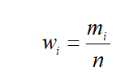

1. Накопленная частость

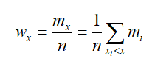

1. Эмпирическая функция распределения

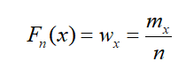

1. Эмпирическая плотность распределения

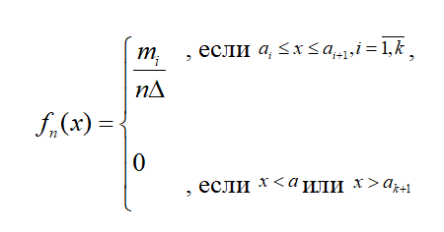

1. Частотой варианты xi называется число mi, показывающее, сколько раз эта варианта встречается в выборке.

Задание 1 (Задача 1):

Приводятся данные о распределении 25 работников одного из предприятий по тарифным разрядам:

4; 2; 4; 6; 5; 6; 4; 1; 3; 1; 2; 5; 2; 6; 3; 1; 2; 3; 4; 5; 4; 6; 2; 3; 4

Задача: Построить дискретный вариационный ряд и изобразить его графически.

Таблица результатов, дискретный вариационный ряд:

| **Значения признака xi** | 1 | 2 | 3 | 4 | 5 | 6 |
| --- | --- | --- | --- | --- | --- | --- |
| **Частота появления значения mi** | 3 | 5 | 4 | 6 | 3 | 4 |

Графическое изображение вариационного ряда:

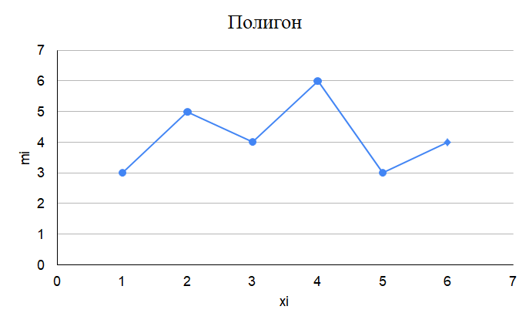

По данным первой таблицы находим накопленные частоты и частости:

| **Значения признака xi** | 1 | 2 | 3 | 4 | 5 | 6 | 7 |
| --- | --- | --- | --- | --- | --- | --- | --- |
| **Накопленные частоты mxi** | 0 | 3 | 8 | 12 | 18 | 21 | 25 |
| **Накопленные частости wxi** | 0 | 0,12 | 0,32 | 0,48 | 0,72 | 0,84 | 1 |

Графическое изображение вариационного ряда: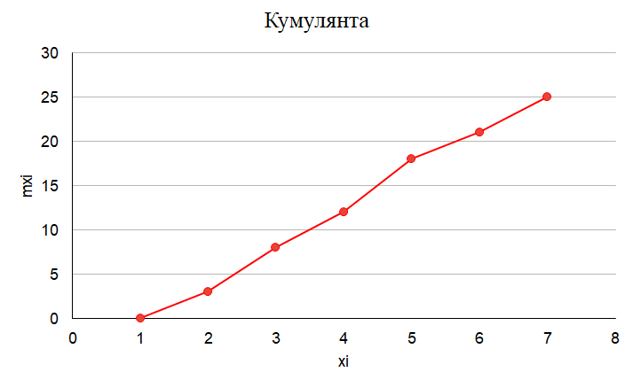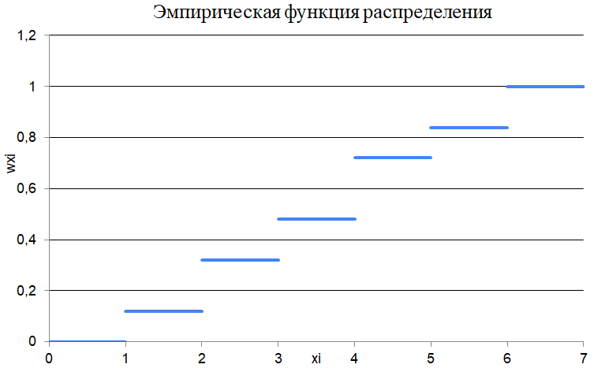

Задание 2 (Задача 2):

Приведены данные о размерах вкладов 20 физических лиц в одном банке (тыс.руб) 60; 25; 12; 10; 68; 35; 2; 17; 51; 9; 3; 130; 24; 85; 100; 152; 6; 18; 7; 42.

Задача: Построить интервальный вариационный ряд с равными интервалами.

Таблица результатов, интервальный вариационный ряд:

| i | 1 | 2 | 3 | 4 | 5 | 6 | 7 |
| --- | --- | --- | --- | --- | --- | --- | --- |
| [xi; xi+1) | [2; 27) | [27; 52) | [52; 77) | [77; 102) | [102; 127) | [127; 152) | [152;177) |
| mi | 11 | 3 | 2 | 2 | 0 | 1 | 1 |
| pi | 0,55 | 0,15 | 0,1 | 0,1 | 0 | 0,05 | 0,05 |
| xi | 14,5 | 39,5 | 64,5 | 89,5 | 114,5 | 139,5 | 164,5 |

| xmin | 2 |
| --- | --- |
| xmax | 152 |

| **Δ** | 25 |
| --- | --- |

| n | 60 |
| --- | --- |

Графическое изображение вариационного ряда:

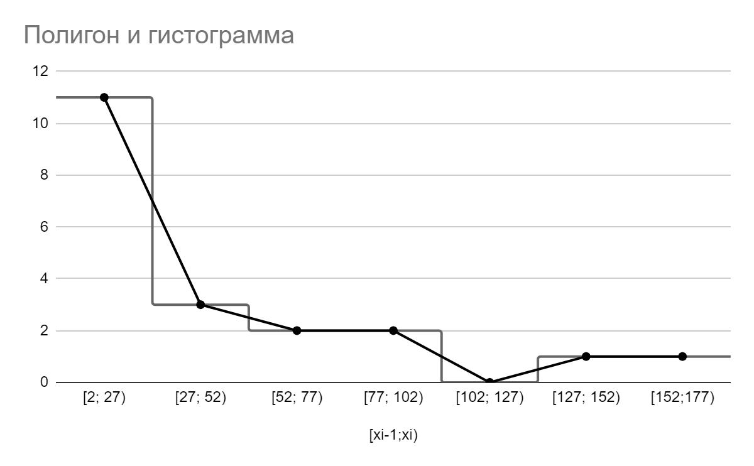

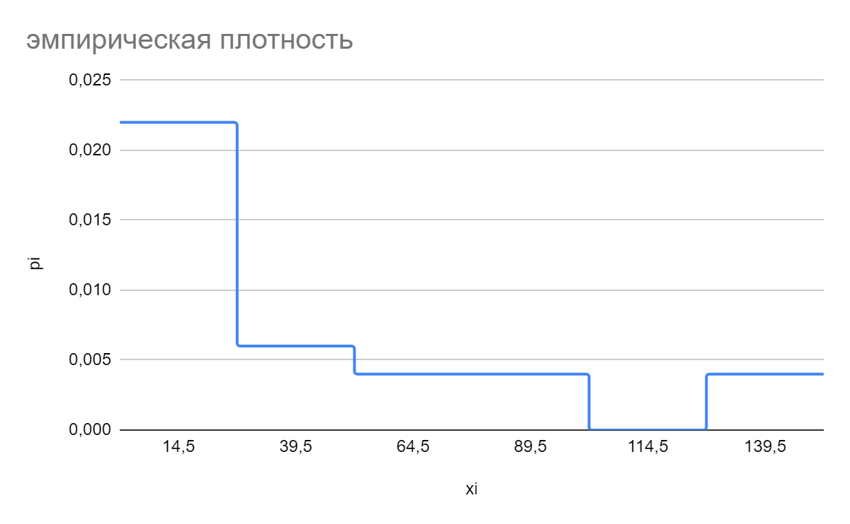

| Wi | 2 | 27 | 52 | 77 | 102 | 127 | 152 |
| --- | --- | --- | --- | --- | --- | --- | --- |
| Xi | 0 | 0,55 | 0,7 | 0,8 | 0,9 | 0,9 | 1 |

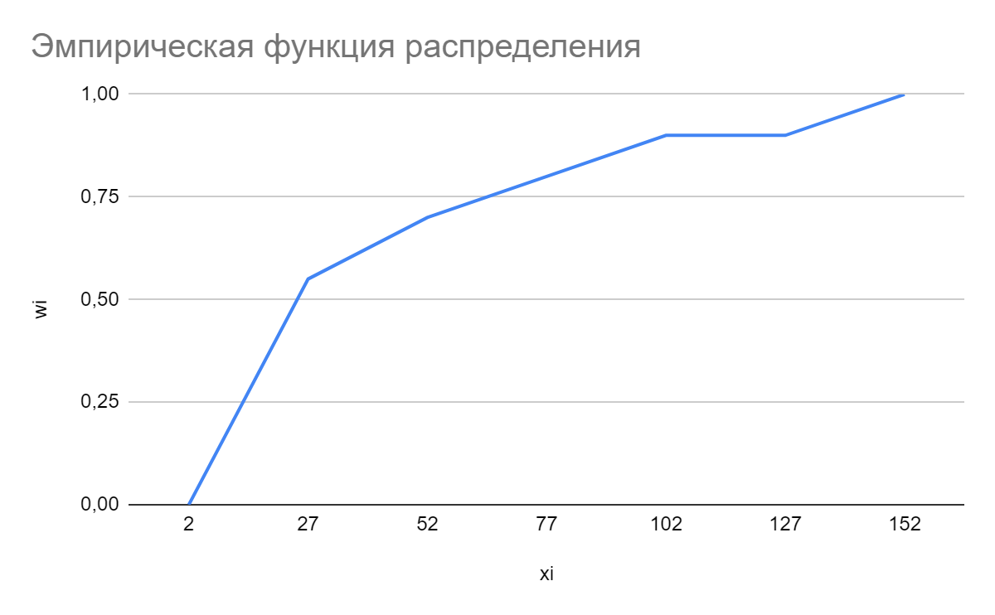

Задание 3 (Собственное):

Приводится распределение 27 студентов по количеству баллов, набранных за семестр

| Количество баллов (в стобалльной системе) | Численность студентов, чел. |
| --- | --- |
| до 50 | 5 |
| от 50 до 70 | 11 |
| от 70 до 80 | 6 |
| от 80 до 90 | 4 |
| от 90 до 100 | 2 |

Построить и изобразить интервальный вариационный ряд графически в виде гистограммы и кумуляты

Таблица результатов, интервальный вариационный ряд:

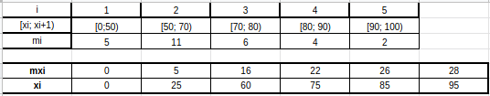

Графическое изображение вариационного ряда:

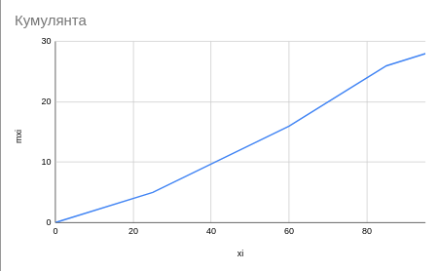

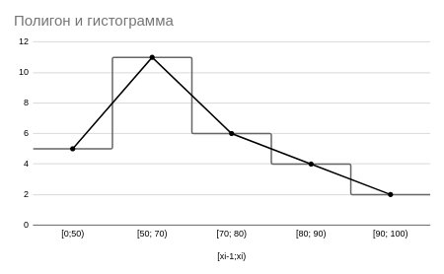

**Вывод:**

В данной работе были выполнены различные задания по анализу данных. В процессе выполнения работы были изучены основные принципы построения дискретных и вариационных рядов, виды их графического изображения и их основные характеристики. Средствами MC Excel были построены вариационные ряды и вычислены погрешности экспериментов. Также были предложены две собственные задачи, которые тоже были проанализированы и по которым были построены графики вариационных рядов.

**Лабораторная работа № 2. Задачи**

“Вариационный ряд”

Выполнила Васильева М.А. ИВТ 1.1

Цель работы: построить дискретные и интервальные вариационные ряды и их графические изображения

Инструменты: ПК, табличный процессор Excel.

Использованные формулы:

1. Частость, относительная частость или доля вариантов



1. Накопленная частость



1. Эмпирическая функция распределения



1. Эмпирическая плотность распределения



1. Частотой варианты xi называется число mi, показывающее, сколько раз эта варианта встречается в выборке.

Задание 1 (Задача 1):

Приводятся данные о распределении 25 работников одного из предприятий по тарифным разрядам:

4; 2; 4; 6; 5; 6; 4; 1; 3; 1; 2; 5; 2; 6; 3; 1; 2; 3; 4; 5; 4; 6; 2; 3; 4

Задача: Построить дискретный вариационный ряд и изобразить его графически.

Таблица результатов, дискретный вариационный ряд:

| **Значения признака xi** | 1 | 2 | 3 | 4 | 5 | 6 |
| --- | --- | --- | --- | --- | --- | --- |
| **Частота появления значения mi** | 3 | 5 | 4 | 6 | 3 | 4 |

Графическое изображение вариационного ряда:



По данным первой таблицы находим накопленные частоты и частости:

| **Значения признака xi** | 1 | 2 | 3 | 4 | 5 | 6 | 7 |
| --- | --- | --- | --- | --- | --- | --- | --- |
| **Накопленные частоты mxi** | 0 | 3 | 8 | 12 | 18 | 21 | 25 |
| **Накопленные частости wxi** | 0 | 0,12 | 0,32 | 0,48 | 0,72 | 0,84 | 1 |

Графическое изображение вариационного ряда:

Задание 2 (Задача 2):

Приведены данные о размерах вкладов 20 физических лиц в одном банке (тыс.руб) 60; 25; 12; 10; 68; 35; 2; 17; 51; 9; 3; 130; 24; 85; 100; 152; 6; 18; 7; 42.

Задача: Построить интервальный вариационный ряд с равными интервалами.

Таблица результатов, интервальный вариационный ряд:

| i | 1 | 2 | 3 | 4 | 5 | 6 | 7 |
| --- | --- | --- | --- | --- | --- | --- | --- |
| [xi; xi+1) | [2; 27) | [27; 52) | [52; 77) | [77; 102) | [102; 127) | [127; 152) | [152;177) |
| mi | 11 | 3 | 2 | 2 | 0 | 1 | 1 |
| pi | 0,55 | 0,15 | 0,1 | 0,1 | 0 | 0,05 | 0,05 |
| xi | 14,5 | 39,5 | 64,5 | 89,5 | 114,5 | 139,5 | 164,5 |

| xmin | 2 |
| --- | --- |
| xmax | 152 |

| **Δ** | 25 |
| --- | --- |

| n | 60 |
| --- | --- |

Графическое изображение вариационного ряда:





| Wi | 2 | 27 | 52 | 77 | 102 | 127 | 152 |
| --- | --- | --- | --- | --- | --- | --- | --- |
| Xi | 0 | 0,55 | 0,7 | 0,8 | 0,9 | 0,9 | 1 |



Задание 3 (Собственное):

Приводится распределение 27 студентов по количеству баллов, набранных за семестр

| Количество баллов (в стобалловой системе) | Численность студентов, чел. |
| --- | --- |
| до 50 | 5 |
| от 50 до 70 | 11 |
| от 70 до 80 | 6 |
| от 80 до 90 | 4 |
| от 90 до 100 | 2 |

Построить и изобразить интервальный вариационный ряд графически в виде гистограммы и кумуляты

Таблица результатов, интервальный вариационный ряд:



Графическое изображение вариационного ряда:





**Вывод:**

В данной работе были выполнены различные задания по анализу данных. В процессе выполнения работы были изучены основные принципы построения дискретных и вариационных рядов, виды их графического изображения и их основные характеристики. Средствами MC Excel были построены вариационные ряды и вычислены погрешности экспериментов. Также были предложены две собственные задачи, которые тоже были проанализированы и по которым были построены графики вариационных рядов.

**Лабораторная работа № 2. Задачи**

“Вариационный ряд”

Выполнил Иванов Н.Р. ИВТ 1.1

Цель работы: построить дискретные и интервальные вариационные ряды и их графические изображения

Инструменты: ПК, табличный процессор Excel.

Использованные формулы:

1. Частость, относительная частость или доля вариантов



1. Накопленная частость



1. Эмпирическая функция распределения



1. Эмпирическая плотность распределения



1. Частотой варианты xi называется число mi, показывающее, сколько раз эта варианта встречается в выборке.

Задание 1 (Задача 1):

Приводятся данные о распределении 25 работников одного из предприятий по тарифным разрядам:

4; 2; 4; 6; 5; 6; 4; 1; 3; 1; 2; 5; 2; 6; 3; 1; 2; 3; 4; 5; 4; 6; 2; 3; 4

Задача: Построить дискретный вариационный ряд и изобразить его графически.

Таблица результатов, дискретный вариационный ряд:

| **Значения признака xi** | 1 | 2 | 3 | 4 | 5 | 6 |
| --- | --- | --- | --- | --- | --- | --- |
| **Частота появления значения mi** | 3 | 5 | 4 | 6 | 3 | 4 |

Графическое изображение вариационного ряда:



По данным первой таблицы находим накопленные частоты и частости:

| **Значения признака xi** | 1 | 2 | 3 | 4 | 5 | 6 | 7 |
| --- | --- | --- | --- | --- | --- | --- | --- |
| **Накопленные частоты mxi** | 0 | 3 | 8 | 12 | 18 | 21 | 25 |
| **Накопленные частости wxi** | 0 | 0,12 | 0,32 | 0,48 | 0,72 | 0,84 | 1 |

Графическое изображение вариационного ряда:

Задание 2 (Задача 2):

Приведены данные о размерах вкладов 20 физических лиц в одном банке (тыс.руб) 60; 25; 12; 10; 68; 35; 2; 17; 51; 9; 3; 130; 24; 85; 100; 152; 6; 18; 7; 42.

Задача: Построить интервальный вариационный ряд с равными интервалами.

Таблица результатов, интервальный вариационный ряд:

| i | 1 | 2 | 3 | 4 | 5 | 6 | 7 |
| --- | --- | --- | --- | --- | --- | --- | --- |
| [xi; xi+1) | [2; 27) | [27; 52) | [52; 77) | [77; 102) | [102; 127) | [127; 152) | [152;177) |
| mi | 11 | 3 | 2 | 2 | 0 | 1 | 1 |
| pi | 0,55 | 0,15 | 0,1 | 0,1 | 0 | 0,05 | 0,05 |
| xi | 14,5 | 39,5 | 64,5 | 89,5 | 114,5 | 139,5 | 164,5 |

| xmin | 2 |
| --- | --- |
| xmax | 152 |

| **Δ** | 25 |
| --- | --- |

| n | 60 |
| --- | --- |

Графическое изображение вариационного ряда:





| Wi | 2 | 27 | 52 | 77 | 102 | 127 | 152 |
| --- | --- | --- | --- | --- | --- | --- | --- |
| Xi | 0 | 0,55 | 0,7 | 0,8 | 0,9 | 0,9 | 1 |



Задание 3 (Собственное):

Приводится распределение 27 студентов по количеству баллов, набранных за семестр

| Количество баллов (в стобалловой системе) | Численность студентов, чел. |
| --- | --- |
| до 50 | 5 |
| от 50 до 70 | 11 |
| от 70 до 80 | 6 |
| от 80 до 90 | 4 |
| от 90 до 100 | 2 |

Построить и изобразить интервальный вариационный ряд графически в виде гистограммы и кумуляты

Таблица результатов, интервальный вариационный ряд:



Графическое изображение вариационного ряда:





**Вывод:**

В данной работе были выполнены различные задания по анализу данных. В процессе выполнения работы были изучены основные принципы построения дискретных и вариационных рядов, виды их графического изображения и их основные характеристики. Средствами MC Excel были построены вариационные ряды и вычислены погрешности экспериментов. Также были предложены две собственные задачи, которые тоже были проанализированы и по которым были построены графики вариационных рядов.

**Лабораторная работа № 2. Задачи**

“Вариационный ряд”

Выполнил Рожков М.В. ИВТ 1.1

Цель работы: построить дискретные и интервальные вариационные ряды и их графические изображения

Инструменты: ПК, табличный процессор Excel.

Использованные формулы:

1. Частость, относительная частость или доля вариантов



1. Накопленная частость



1. Эмпирическая функция распределения



1. Эмпирическая плотность распределения



1. Частотой варианты xi называется число mi, показывающее, сколько раз эта варианта встречается в выборке.

Задание 1 (Задача 1):

Приводятся данные о распределении 25 работников одного из предприятий по тарифным разрядам:

4; 2; 4; 6; 5; 6; 4; 1; 3; 1; 2; 5; 2; 6; 3; 1; 2; 3; 4; 5; 4; 6; 2; 3; 4

Задача: Построить дискретный вариационный ряд и изобразить его графически.

Таблица результатов, дискретный вариационный ряд:

| **Значения признака xi** | 1 | 2 | 3 | 4 | 5 | 6 |
| --- | --- | --- | --- | --- | --- | --- |
| **Частота появления значения mi** | 3 | 5 | 4 | 6 | 3 | 4 |

Графическое изображение вариационного ряда:



По данным первой таблицы находим накопленные частоты и частости:

| **Значения признака xi** | 1 | 2 | 3 | 4 | 5 | 6 | 7 |
| --- | --- | --- | --- | --- | --- | --- | --- |
| **Накопленные частоты mxi** | 0 | 3 | 8 | 12 | 18 | 21 | 25 |
| **Накопленные частости wxi** | 0 | 0,12 | 0,32 | 0,48 | 0,72 | 0,84 | 1 |

Графическое изображение вариационного ряда:

Задание 2 (Задача 2):

Приведены данные о размерах вкладов 20 физических лиц в одном банке (тыс.руб) 60; 25; 12; 10; 68; 35; 2; 17; 51; 9; 3; 130; 24; 85; 100; 152; 6; 18; 7; 42.

Задача: Построить интервальный вариационный ряд с равными интервалами.

Таблица результатов, интервальный вариационный ряд:

| i | 1 | 2 | 3 | 4 | 5 | 6 | 7 |
| --- | --- | --- | --- | --- | --- | --- | --- |
| [xi; xi+1) | [2; 27) | [27; 52) | [52; 77) | [77; 102) | [102; 127) | [127; 152) | [152;177) |
| mi | 11 | 3 | 2 | 2 | 0 | 1 | 1 |
| pi | 0,55 | 0,15 | 0,1 | 0,1 | 0 | 0,05 | 0,05 |
| xi | 14,5 | 39,5 | 64,5 | 89,5 | 114,5 | 139,5 | 164,5 |

| xmin | 2 |
| --- | --- |
| xmax | 152 |

| **Δ** | 25 |
| --- | --- |

| n | 60 |
| --- | --- |

Графическое изображение вариационного ряда:





| Wi | 2 | 27 | 52 | 77 | 102 | 127 | 152 |
| --- | --- | --- | --- | --- | --- | --- | --- |
| Xi | 0 | 0,55 | 0,7 | 0,8 | 0,9 | 0,9 | 1 |



Задание 3 (Собственное):

Приводится распределение 27 студентов по количеству баллов, набранных за семестр

| Количество баллов (в стобалловой системе) | Численность студентов, чел. |
| --- | --- |
| до 50 | 5 |
| от 50 до 70 | 11 |
| от 70 до 80 | 6 |
| от 80 до 90 | 4 |
| от 90 до 100 | 2 |

Построить и изобразить интервальный вариационный ряд графически в виде гистограммы и кумуляты

Таблица результатов, интервальный вариационный ряд:



Графическое изображение вариационного ряда:





**Вывод:**

В данной работе были выполнены различные задания по анализу данных. В процессе выполнения работы были изучены основные принципы построения дискретных и вариационных рядов, виды их графического изображения и их основные характеристики. Средствами MC Excel были построены вариационные ряды и вычислены погрешности экспериментов. Также были предложены две собственные задачи, которые тоже были проанализированы и по которым были построены графики вариационных рядов.

**Лабораторная работа № 2. Задачи**

“Вариационный ряд”

Выполнил Шардт М.А. ИВТ 1.1

Цель работы: построить дискретные и интервальные вариационные ряды и их графические изображения

Инструменты: ПК, табличный процессор Excel.

Использованные формулы:

1. Частость, относительная частость или доля вариантов



1. Накопленная частость



1. Эмпирическая функция распределения



1. Эмпирическая плотность распределения



1. Частотой варианты xi называется число mi, показывающее, сколько раз эта варианта встречается в выборке.

Задание 1 (Задача 1):

Приводятся данные о распределении 25 работников одного из предприятий по тарифным разрядам:

4; 2; 4; 6; 5; 6; 4; 1; 3; 1; 2; 5; 2; 6; 3; 1; 2; 3; 4; 5; 4; 6; 2; 3; 4

Задача: Построить дискретный вариационный ряд и изобразить его графически.

Таблица результатов, дискретный вариационный ряд:

| **Значения признака xi** | 1 | 2 | 3 | 4 | 5 | 6 |
| --- | --- | --- | --- | --- | --- | --- |
| **Частота появления значения mi** | 3 | 5 | 4 | 6 | 3 | 4 |

Графическое изображение вариационного ряда:



По данным первой таблицы находим накопленные частоты и частости:

| **Значения признака xi** | 1 | 2 | 3 | 4 | 5 | 6 | 7 |
| --- | --- | --- | --- | --- | --- | --- | --- |
| **Накопленные частоты mxi** | 0 | 3 | 8 | 12 | 18 | 21 | 25 |
| **Накопленные частости wxi** | 0 | 0,12 | 0,32 | 0,48 | 0,72 | 0,84 | 1 |

Графическое изображение вариационного ряда:

Задание 2 (Задача 2):

Приведены данные о размерах вкладов 20 физических лиц в одном банке (тыс.руб) 60; 25; 12; 10; 68; 35; 2; 17; 51; 9; 3; 130; 24; 85; 100; 152; 6; 18; 7; 42.

Задача: Построить интервальный вариационный ряд с равными интервалами.

Таблица результатов, интервальный вариационный ряд:

| i | 1 | 2 | 3 | 4 | 5 | 6 | 7 |
| --- | --- | --- | --- | --- | --- | --- | --- |
| [xi; xi+1) | [2; 27) | [27; 52) | [52; 77) | [77; 102) | [102; 127) | [127; 152) | [152;177) |
| mi | 11 | 3 | 2 | 2 | 0 | 1 | 1 |
| pi | 0,55 | 0,15 | 0,1 | 0,1 | 0 | 0,05 | 0,05 |
| xi | 14,5 | 39,5 | 64,5 | 89,5 | 114,5 | 139,5 | 164,5 |

| xmin | 2 |
| --- | --- |
| xmax | 152 |

| **Δ** | 25 |
| --- | --- |

| n | 60 |
| --- | --- |

Графическое изображение вариационного ряда:





| Wi | 2 | 27 | 52 | 77 | 102 | 127 | 152 |
| --- | --- | --- | --- | --- | --- | --- | --- |
| Xi | 0 | 0,55 | 0,7 | 0,8 | 0,9 | 0,9 | 1 |



Задание 3 (Собственное):

Приводится распределение 27 студентов по количеству баллов, набранных за семестр

| Количество баллов (в стобалловой системе) | Численность студентов, чел. |
| --- | --- |
| до 50 | 5 |
| от 50 до 70 | 11 |
| от 70 до 80 | 6 |
| от 80 до 90 | 4 |
| от 90 до 100 | 2 |

Построить и изобразить интервальный вариационный ряд графически в виде гистограммы и кумуляты

Таблица результатов, интервальный вариационный ряд:



Графическое изображение вариационного ряда:





**Вывод:**

В данной работе были выполнены различные задания по анализу данных. В процессе выполнения работы были изучены основные принципы построения дискретных и вариационных рядов, виды их графического изображения и их основные характеристики. Средствами MC Excel были построены вариационные ряды и вычислены погрешности экспериментов. Также были предложены две собственные задачи, которые тоже были проанализированы и по которым были построены графики вариационных рядов.